Technická specifikace
Obecné podmínky:
Veškeré zboží je nové, nikoliv demo, repasované nebo jakkoliv již dříve použité.
Zadavatel požaduje, aby dodavatel dodal do nabídky vzorník barev, ze kterého si klinika vybere barvu a dekor – (tento základní vzorník barev a dekorů bude bez příplatku).
Obrázky v technické specifikaci jsou pouze ilustrační.
Rozměry uvedené v technické specifikaci jsou orientační a slouží pouze ke zpracování nabídky. Skutečné rozměry se mohou od uvedených rozměrů lišit o +-10%.
Vybraný účastník je povinen před výrobou nábytku provést zaměření skutečných rozměrů v místě plnění zadavatele.

Obecné požadavky k truhlářským výrobkům (nábytek):
- základním konstrukčním materiálem korpusů - melaminovaná dřevotřísková deska,
- doplňkové materiály - plasty a kov
- kovové díly budou niklovány nebo lakovány práškovou polyesterovou barvou
- všechny použité materiály budou snadno omyvatelné, dezinfikovatelné, tepelně, chemicky a mechanicky odolné, laminátové fólie pracovních ploch mají mít speciální otěruvzdornou strukturu s tepelnou odolností 160 st. C / 5 min., chemicky inertní (i proti genciánové violeti nebo Novikovu roztoku),
- namáhané hrany desek olepeny ABS hranou,
- přestavitelné police uloženy na kovových podpěrkách s aretací proti nechtěnému posunutí, zesíleny proti průhybu zadním nákližkem zásuvky
- plastové vodotěsné výlisky zásuvek lze vyjmout z kovových nosných rámečků pro přehledné uložení obsahu, možnost výběru dělících příček
- kovové pojezdnice využívají gravitačního samodovíracího efektu s tlumením dorazu, mají lehký a tichý chod skříňky,
- kontejnery, skříně dle požadavku uzamykatelné dvířka – pohlcení hluku nárazu při dovření dvířek, vnitřní plochy chráněny před nárazy některých vnitřních výsuvných prvků ochrannými kolečky
- prosklená dvířka skříněk jsou demontovatelná a umožňují výměnu skla
- závěsy – závěsné kování horních skříněk seřiditelné ve třech směrech,
- podnože – plastové výškově nastavitelné nožičky (standardní součást všech spodních skříněk a vysokých skříní) odnímatelné, podnože jsou těsněny k podlaze pružným profilem, takže při úklidu je nábytek chráněn před poškozením a prostor pod skříňkami uzavřen, podnože pod skříňkami ustupují, takže nejsou poškozovány nárazy obuvi včetně nerezových dřezů a umyvadel (vč. sifonů - pokud není dohodnuto jinak)
- veškeré nábytkové úchytky provedeny z matné nerez oceli

T8 – Stůl pracovní 1 ks

- stůl pracovní - 2000/800/800 mm,
- pracovní deska z lam. DTD, tl. 25 mm,
- opatřená hranou ABS tl. 3mm,
- zpevnění stolu provedeno trnoží z lam. DTD tl. 18 mm.,
- 2x nerezová průchodka v desce stolu opatřena kartáčky,
- podnož lamino s možností výškové rektifikace,
- použitý materiál snadno omyvatelný, dezinfikovatelný, ekologický, tepelně, chemicky a mechanicky odolný,
- barevné provedení: výběr dle vzorníku

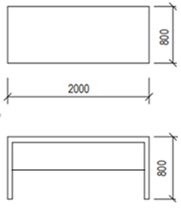

T9 – Stůl pracovní 1 ks

- stůl pracovní – 1700/600/800 mm,
- pracovní deska z lam. DTD, tl. 25 mm,
- opatřená hranou ABS tl. 3 mm,
- zpevnění stolu provedeno trnoží z lam. DTD tl. 18 mm.,
- podnož lamino s možností výškové rektifikace,
- použitý materiál snadno omyvatelný, dezinfikovatelný, ekologický, tepelně, chemicky a mechanicky odolný,
- barevné provedení: bílá

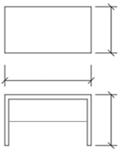
800
600 pozornost čtenářů zajímavou citací z dokumentu nebo tu zvýrazněte klíčové body. Toto textové pole můžete jednoduše umístit na libovolné místo na stránce přetažením myší.]
1700 pozornost čtenářů zajímavou citací z dokumentu nebo tu zvýrazněte klíčové body. Toto textové pole můžete jednoduše umístit na libovolné místo na stránce přetažením myší.]

T20 – Stůl pracovní 27 ks

- stůl pracovní – 1400/700/750 mm,
- pracovní deska z lam. DTD, tl. 25 mm,
- opatřená hranou ABS tl. 3mm,
- zpevnění stolu provedeno trnoží z lam. DTD tl. 18mm.,
- 2x nerezová průchodka v desce stolu opatřena kartáčky,
- podnož lamino s možností výškové rektifikace,
- použitý materiál snadno omyvatelný, dezinfikovatelný, ekologický, tepelně, chemicky a mechanicky odolný,
- barevné provedení: výběr dle vzorníku

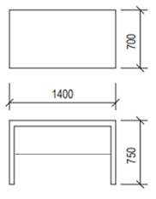

T22 – Stůl pracovní 2 ks

- stůl pracovní – 1600/800/750 mm,
- pracovní deska z lam. DTD, tl. 25 mm,
- opatřená hranou ABS tl. 3mm
- zpevnění stolu provedeno trnoží z lam. DTD tl. 18mm.,
- 2x nerezová průchodka v desce stolu opatřena kartáčky,
- podnož lamino s možností výškové rektifikace,
- použitý materiál snadno omyvatelný, dezinfikovatelný, ekologický, tepelně, chemicky a mechanicky odolný,
- barevné provedení: výběr dle vzorníku

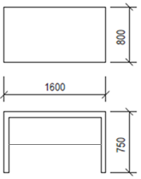

T23 – Stůl konferenční, oválný 1 ks

- stůl konferenční – 1000/600/500 mm,
- pracovní deska z lam. DTD, tl. 18 mm,
- opatřená hranou ABS tl. 2 mm,
- podnož lamino,
- použitý materiál snadno omyvatelný, dezinfikovatelný, ekologický, tepelně, chemicky a mechanicky odolný,
- barevné provedení: výběr dle vzorníku

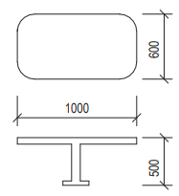

T24 – Stůl konferenční, kulatý 2 ks

- stůl konferenční – 600/600/500 mm,
- pracovní deska z lam. DTD, tl. 18 mm,
- opatřená hranou ABS tl. 2 mm,
- podnož lamino,
- použitý materiál snadno omyvatelný, dezinfikovatelný, ekologický, tepelně, chemicky a mechanicky odolný,
- barevné provedení: výběr dle vzorníku
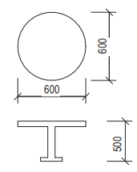

T25 – Stůl konferenční, obdélník 1 ks

- stůl konferenční – 800/500/500 mm,
- pracovní deska z lam. DTD, tl. 18 mm,
- opatřená hranou ABS tl. 2 mm,
- použitý materiál snadno omyvatelný, dezinfikovatelný, ekologický, tepelně, chemicky a mechanicky odolný,
- barevné provedení: výběr dle vzorníku
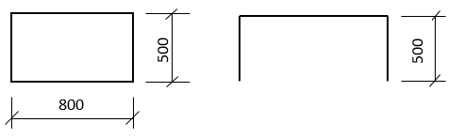

T26 – Stůl sklopný 1 ks

- stůl sklopný – 700/600/750 mm, rohy zaoblen, R = 50 mm,
- pracovní deska z lam. DTD, tl. 25 mm,
- opatřená hranou ABS tl. 3 mm,
- stůl zavěšený na zdi
- použitý materiál snadno omyvatelný, dezinfikovatelný, ekologický, tepelně, chemicky a mechanicky odolný,
- barevné provedení: výběr dle ze vzorníku

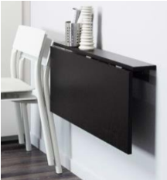
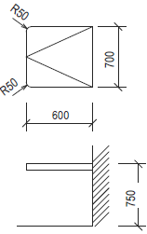

T28A – Stůl jídelní 1 ks

- stůl jídelní – 600/600/750 mm,
- pracovní deska z lam. DTD, tl. 25 mm,
- opatřená hranou ABS tl. 3 mm,
- kovové nábytkové nohy,
- použitý materiál snadno omyvatelný, dezinfikovatelný, ekologický, tepelně, chemicky a mechanicky odolný,
- barevné provedení: výběr dle vzorníku

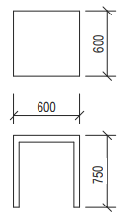

T29 – Skříň šatní, s nadstavci, 3 oddíly, uzamykatelná 1 ks

- šatní skříň uzamykatelná – 1200/600/2600 mm,
- vyrobeno z lam. DTD, tl. 18 mm,
- namáhané hrany olepeny ABS hranou tl. 2 mm,
- pevná záda skříně,
- použitý materiál snadno omyvatelný, dezinfikovatelný, ekologický, tepelně, chemicky a mechanicky odolný,
- šatní tyč pod pravou horní policí, v levé části skříně police,
- uzamykatelná, 1 pár klíčů,
- sokl pevný včetně silikonového těsnění
- barevné provedení: výběr dle vzorníku

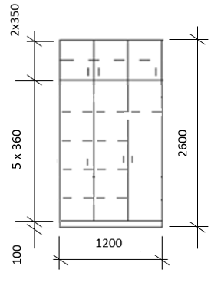
5 x 360
T30A – Skříň policová, 4 oddíly, uzamykatelná 1 ks

- policová skříň – 1650/400/2600 mm,
- vyrobeno z lam. DTD tloušťky 18 mm,
- namáhané hrany olepeny ABS hranou tl. 2 mm,
- pevná záda skříně,
- sokl pevný včetně silikonového těsnění
- uzamykatelná, 1 pár klíčů,
- použitý materiál snadno omyvatelný, dezinfikovatelný, ekologický, tepelně, chemicky a mechanicky odolný,
- barevné provedení: výběr dle vzorníku

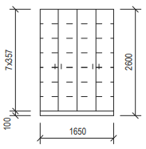

T30B – Skříň šatní s nadstavci, 5 oddílů, uzamykatelná 1 ks

- policová skříň - 1650/400/2600 mm,
- vyrobeno z lam. DTD tloušťky 18 mm,
- namáhané hrany olepeny ABS hranou tl. 2 mm,
- pevná záda,
- výsuvná šatní tyč, police v horní a spodní straně skříně
- sokl pevný včetně silikonového těsnění
- uzamykatelná, 1 pár klíčů,
- použitý materiál snadno omyvatelný, dezinfikovatelný, ekologický, tepelně, chemicky a mechanicky odolný,
- barevné provedení: výběr dle vzorníku

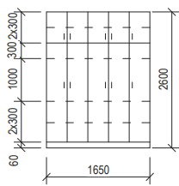

T31 – Skříň šatní s nadstavci, 5 oddílů, uzamykatelná 1 ks

- šatní skříň s nadstavci, uzamykatelná – 1800/600/2600 mm,
- vyrobeno z lam. DTD tloušťky 18 mm,
- namáhané hrany olepeny ABS hranou tl. 2 mm,
- pevná záda,
- šatní tyč pod horní policí, police v horní a spodní části skříně,
- uzamykatelná, 1 pár klíčů,
- sokl pevný včetně silikonového těsnění
- použitý materiál snadno omyvatelný, dezinfikovatelný, ekologický, tepelně, chemicky a mechanicky odolný,
- barevné provedení: výběr dle vzorníku

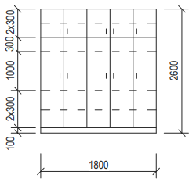

T32 – Skříň šatní s nadstavci, 6 oddílů, uzamykatelná 2 ks
- šatní skříň s nadstavci, uzamykatelná – 2400/500/2600 mm,
- vyrobeno z lam. DTD tloušťky 18 mm,
- namáhané hrany olepeny ABS hranou tl. 2 mm,
- pevná záda,
- výsuvná šatní tyč, police v horní a ve spodní části skříně,
- uzamykatelná, 1 pár klíčů,
- sokl pevný včetně silikonového těsnění
- použitý materiál snadno omyvatelný, dezinfikovatelný, ekologický, tepelně, chemicky a mechanicky odolný,
- barevné provedení: výběr dle vzorníku

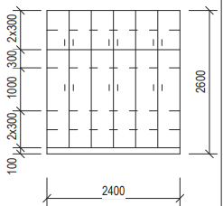
T33 – Skříň šatní s nadstavci, 4 oddíly, uzamykatelná 1 ks

- policová skříň s nadstavci – 2050/400/2600 mm,
- vyrobeno z lam. DTD tloušťky 18 mm,
- namáhané hrany olepeny ABS hranou tl. 2 mm,
- pevná záda,
- výsuvná šatní tyč, police ve spodní části skříně,
- uzamykatelná, 1 pár klíčů,
- sokl pevný včetně silikonového těsnění použitý materiál snadno omyvatelný, dezinfikovatelný, ekologický, tepelně, chemicky a mechanicky odolný,
- barevné provedení: výběr dle vzorníku

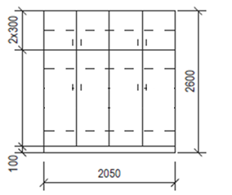

T34 – Skříň policová, částečně prosklená, uzamykatelná 2 ks

- policová skříň uzamykatelná, částečně prosklená – 1000/400/2600 mm,
- vyrobeno z lam. DTD tloušťky 18 mm,
- namáhané hrany olepeny ABS hranou tl. 2 mm,
- pevná záda,
- uzamykatelná, 1 pár klíčů
- spodní část uzavřená, vrchní část prosklená, čiré sklo vloženo do hliníkového rámu
- sokl pevný včetně silikonového těsnění
- použitý materiál snadno omyvatelný, dezinfikovatelný, ekologický, tepelně, chemicky a mechanicky odolný,
- barevné provedení: výběr dle vzorníku
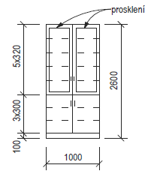
T35 – Skříň policová, uzamykatelná 2 ks

- policová skříň – 1200/600/2600 mm,
- vyrobeno z lam. DTD tloušťky 18 mm,
- namáhané hrany olepeny ABS hranou tl. 2 mm,
- pevná záda,
- uzamykatelná, 1 pár klíčů
- sokl pevný včetně silikonového těsnění
- použitý materiál snadno omyvatelný, dezinfikovatelný, ekologický, tepelně, chemicky a mechanicky odolný,
- barevné provedení: výběr dle vzorníku

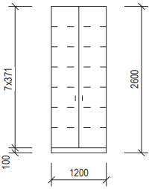

T36 – Skříň policová, uzamykatelná 3 ks
- policová skříň – 1200/400/2600 mm,
- vyrobeno z lam. DTD tloušťky 18 mm,
- namáhané hrany olepeny ABS hranou tl. 2 mm,
- pevná záda,
- sokl pevný včetně silikonového těsnění
- uzamykatelná, 1 pár klíčů
- použitý materiál snadno omyvatelný, dezinfikovatelný, ekologický, tepelně, chemicky a mechanicky odolný,
- barevné provedení: výběr dle vzorníku
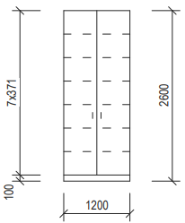

T37 – Skříň policová, uzamykatelná 2 ks

- policová skříň – 600/400/2600 mm,
- vyrobeno z lam. DTD tloušťky 18 mm,
- namáhané hrany olepeny ABS hranou tl. 2 mm,
- pevná záda,
- uzamykatelná, 1 pár klíčů,
- sokl pevný včetně silikonového těsnění
- použitý materiál snadno omyvatelný, dezinfikovatelný, ekologický, tepelně, chemicky a mechanicky odolný,
- barevné provedení: výběr dle vzorníku

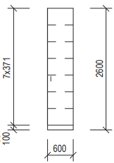

T38 – Skříň policová s nadstavci, 2 oddíly, uzamykatelná 2 ks

- policová skříň s nadstavcem, uzamykatelná – 1200/600/2600 mm,
- vyrobeno z lam. DTD tloušťky 18 mm,
- namáhané hrany olepeny ABS hranou tl. 2 mm,
- pevná záda,
- uzamykatelná, 1 pár klíčů,
- sokl pevný včetně silikonového těsnění
- použitý materiál snadno omyvatelný, dezinfikovatelný, ekologický, tepelně, chemicky a mechanicky odolný,
- barevné provedení: výběr dle vzorníku

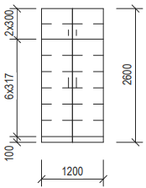
T39 – Skříň policová s nadstavci, 3 oddíly, uzamykatelná 1 ks

- policová skříň s nadstavci, uzamykatelná – 1750/600/2600 mm,
- vyrobeno z lam. DTD tloušťky 18 mm,
- namáhané hrany olepeny ABS hranou tl. 2 mm,
- pevná záda,
- uzamykatelná, 1 pár klíčů,
- sokl pevný včetně silikonového těsnění
- použitý materiál snadno omyvatelný, dezinfikovatelný, ekologický, tepelně, chemicky a mechanicky odolný,
- barevné provedení: výběr dle vzorníku

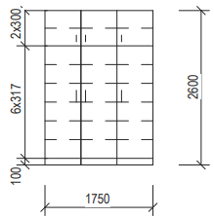

T40 – Skříň policová, uzamykatelná 2 ks
- skříň policová – 1200/600/2600 mm,
- vyrobeno z lam. DTD tloušťky 18 mm,
- namáhané hrany olepeny ABS hranou tl. 2 mm,
- pevná záda,
- uzamykatelná, 1 pár klíčů,
- sokl pevný včetně silikonového těsnění
- použitý materiál snadno omyvatelný, dezinfikovatelný, ekologický, tepelně, chemicky a mechanicky odolný,
- barevné provedení: výběr dle vzorníku

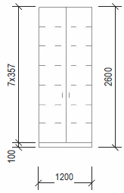

T42 – Skříň policová, uzamykatelná 2 ks

- policová skříň, uzamykatelná – 2200/500/2400 mm,
- vyrobeno z lam. DTD tloušťky 18 mm,
- namáhané hrany olepeny ABS hranou tl. 2 mm,
- pevná záda,
- uzamykatelná, 1 pár klíčů,
- sokl pevný včetně silikonového těsnění barevné provedení
- použitý materiál snadno omyvatelný, dezinfikovatelný, ekologický, tepelně, chemicky a mechanicky odolný,
- barevné provedení: výběr dle vzorníku

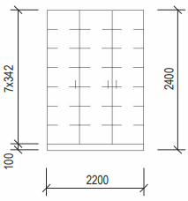

T43 – Box, uzamykatelný 20 ks

- uzamykatelný box na osobní věci – 400/500/500 mm,
- boxy 5 x 4 ks,
- vyrobeno z lam. DTD tloušťky 18 mm,
- namáhané hrany olepeny ABS hranou tl. 2 mm,
- uzamykatelný, 1 pár klíčů,
- sokl pevný včetně silikonového těsnění
- použitý materiál snadno omyvatelný, dezinfikovatelný, ekologický, tepelně, chemicky a mechanicky odolný,
- barevné provedení: výběr dle vzorníku

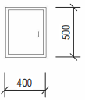

T55 – Skříňka horní, policová, uzamykatelná 5 ks

- horní policová skříňka, uzamykatelná – 4200/350/1250 mm,
- vyrobeno z lam. DTD tloušťky 18 mm,
- namáhané hrany olepeny ABS hranou tl. 2 mm,
- střední část otevřená bez dvířek
- uzamykatelná, 1 pár klíčů,
- použitý materiál snadno omyvatelný, dezinfikovatelný, ekologický, tepelně, chemicky a mechanicky odolný,
- barevné provedení: dle vzorníku

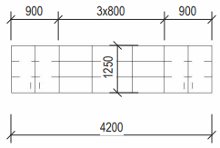

T56 – Skříňka horní, policová, uzamykatelná 1 ks

- horní policová skříňka s policemi na střídačku – 4200/350/1250 mm,
- vyrobeno z lam. DTD tloušťky 18 mm,
- namáhané hrany olepeny ABS hranou tl. 2 mm,
- uzamykatelná, 1 pár klíčů, část skříně je otevřená, bez dvířek
- použitý materiál snadno omyvatelný, dezinfikovatelný, ekologický, tepelně, chemicky a mechanicky odolný,
- barevné provedení: výběr dle vzorníku

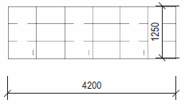

T57 – Skříňka horní, policová, uzamykatelná 1 ks

- horní policová skříňka s policemi – 2800/350/1250 mm,
- vyrobeno z lam. DTD tloušťky 18 mm,
- namáhané hrany olepeny ABS hranou tl. 2 mm,
- uzamykatelná, 1 pár klíčů, část skříně je otevřená, bez dvířek
- použitý materiál snadno omyvatelný, dezinfikovatelný, ekologický, tepelně, chemicky a mechanicky odolný,
- barevné provedení: výběr dle vzorníku

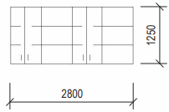
T58 – Skříňka horní, policová, uzamykatelná 1 ks

- horní policová skříňka s policemi – 5600/350/1250 mm,
- vyrobeno z lam. DTD tloušťky 18 mm,
- namáhané hrany olepeny ABS hranou tl. 2 mm,
- uzamykatelná, 1 pár klíčů, část skříně je otevřená, bez dvířek
- použitý materiál snadno omyvatelný, dezinfikovatelný, ekologický, tepelně, chemicky a mechanicky odolný,
- barevné provedení: výběr dle vzorníku

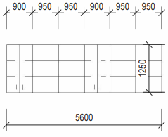

T59 – Skříňka horní, policová 2 ks

- horní policová skříňka s policemi - 2800/350/1250 mm,
- vyrobeno z lam. DTD tloušťky 18 mm,
- namáhané hrany olepeny ABS hranou tl. 2 mm,
- použitý materiál snadno omyvatelný, dezinfikovatelný, ekologický, tepelně, chemicky a mechanicky odolný,
- barevné provedení: výběr dle vzorníku

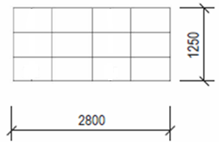

T60 – Skříň policová, uzamykatelná 2 ks

- policová skříň uzamykatelná s pevnými zády – 1400/360/2600 mm,
- 1 ks levá, 1 ks pravá,
- vyrobeno z lam. DTD tloušťky 18 mm,
- namáhané hrany olepeny ABS hranou tl. 2 mm,
- pevná záda,
- uzamykatelná, 1 pár klíčů,
- sokl pevný včetně silikonového těsnění
- použitý materiál snadno omyvatelný, dezinfikovatelný, ekologický, tepelně, chemicky a mechanicky odolný,
- barevné provedení: dle vzorníku

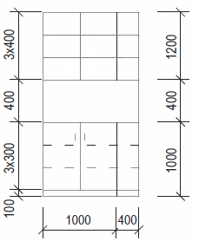

T61 – Skříň policová, uzamykatelná 1 ks
- policová skříň uzamykatelná – 2940/360/1200 mm,
- vyrobeno z lam. DTD tloušťky 18 mm,
- namáhané hrany olepeny ABS hranou tl. 2 mm,
- uzamykatelná, 1 pár klíčů,
- sokl pevný včetně silikonového těsnění
- použitý materiál snadno omyvatelný, dezinfikovatelný, ekologický, tepelně, chemicky a mechanicky odolný,
- barevné provedení: výběr dle vzorníku

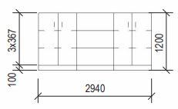

T66 – Kontejner pojízdný, 4 zásuvky, uzamykatelný 33 ks

- kontejner pojízdný 400/480/660 mm,
- mobilní podstolový šuplíkový kontejner,
- 4 zásuvky na kovových kuličkových pojezdech s 80% výsuvem,
- vyrobeno z lam. DTD tloušťky 18 mm,
- veškeré hrany ABS tloušťky 2 mm,
- vybavení: 4ks centrálně uzamykatelných šuplíků, 1 pár klíčů,
- černá plastová pogumovaná kolečka
- barevné provedení: výběr dle vzorníku

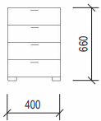

T67 – Skříň policová, uzamykatelná 2 ks

- policová skříň uzamykatelná s pevnými zády – 800/380/1900 mm,
- vyrobeno z lam. DTD tloušťky 18 mm,
- namáhané hrany olepeny ABS hranou 2 mm,
- pevná záda,
- uzamykatelná, 1 pár klíčů,
- sokl pevný včetně silikonového těsnění
- použitý materiál snadno omyvatelný, dezinfikovatelný, ekologický, tepelně, chemicky a mechanicky odolný,
- barevné provedení: dle barevného řešení

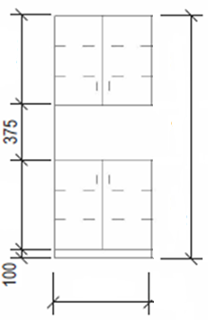
1900
800

T68 – Skříň, policová, uzamykatelná 2 ks

- policová skříň uzamykatelná s pevnými zády – 800/380/1900 mm,
- horní část prosklená, čiré sklo,
- vyrobeno z lam. DTD tloušťky 18 mm,
- namáhané hrany olepeny ABS hranou 2 mm,
- pevná záda,
- uzamykatelná, 1 pár klíčů,
- sokl pevný včetně silikonového těsnění
- použitý materiál snadno omyvatelný, dezinfikovatelný, ekologický, tepelně, chemicky a mechanicky odolný,
- barevné provedení: dle vzorníku

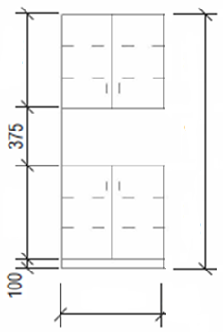
1900
8000

T69 – Skříň policová, uzamykatelná 2 ks

- policová skříň uzamykatelná s pevnými zády – 800/380/1900 mm,
- vyrobeno z lam. DTD tloušťky 18 mm,
- namáhané hrany olepeny ABS hranou 2 mm,
- pevná záda,
- uzamykatelná, 1 pár klíčů,
- sokl pevný včetně silikonového těsnění
- použitý materiál snadno omyvatelný, dezinfikovatelný, ekologický, tepelně, chemicky a mechanicky odolný,
- barevné provedení: dle vzorníku
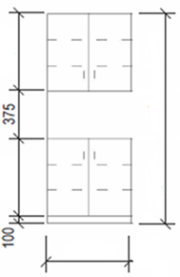
1900
800

T70 – Skříň policová, 5 oddílů, uzamykatelná 1 ks

- policová skříň – 2200/400/2600 mm,
- vyrobeno z lam. DTD tloušťky 18 mm,
- namáhané hrany olepeny ABS hranou 2 mm,
- pevná záda,
- horní část skříně je otevřená, bez dvířek
- uzamykatelná, 1 pár klíčů,
- sokl pevný včetně silikonového těsnění
- použitý materiál snadno omyvatelný, dezinfikovatelný, ekologický, tepelně, chemicky a mechanicky odolný,
- barevné provedení: výběr dle vzorníku

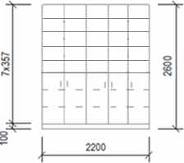

T71 – Police 2 ks
- vyrobeno z lam. DTD tloušťky 25 mm,
- namáhané hrany olepeny ABS hranou tl. 2 mm,
- rozměry cca 350x1000 mm,
- zavěšení na zeď policovou podpěrou Tukan chrom,
- použitý materiál snadno omyvatelný, dezinfikovatelný ekologický, tepelně, chemicky a mechanicky odolný,
- barevné provedení: výběr dle vzorníku

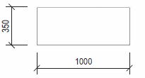
T73 – Lavice 1 ks
- lavice – 373/900/303 mm,
- ocelová konstrukce s úpravou povrchovým lakem v černém odstínu RAL 9005,
- z lam. DTD, tl. 25 mm, opatřená hranou ABS tl. 2 mm,
- použitý materiál snadno omyvatelný, dezinfikovatelný, ekologický,
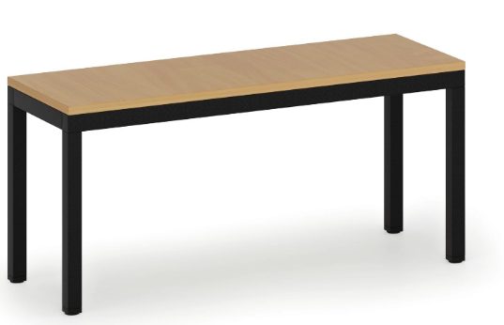
tepelně, chemicky a mechanicky odolný,
- barevné provedení: výběr dle vzorníku

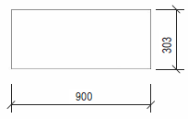

T74 – Skříňka horní, policová, uzamykatelná 1 ks

- horní policová skříňka – 4000/350/750 mm,
- z lam. DTD, tl. 18 mm, opatřená hranou ABS tl. 2 mm,
- namáhané hrany olepeny ABS hranou,
- uzamykatelná, 1 pár klíčů,
- použitý materiál snadno omyvatelný, dezinfikovatelný, ekologický, tepelně, chemicky a mechanicky odolný,
- barevné provedení: výběr dle vzorníku

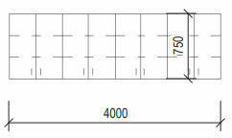

T75 – Skříňka horní, policová, uzamykatelná 1 ks

- horní policová skříňka – 1600/350/750 mm,
- z lam. DTD, tl. 18 mm, opatřená hranou ABS tl. 2 mm,
- namáhané hrany olepeny ABS hranou,
- uzamykatelná, 1 pár klíčů,
- použitý materiál snadno omyvatelný, dezinfikovatelný, ekologický, tepelně, chemicky a mechanicky odolný,
- barevné provedení: výběr dle vzorníku

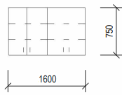

T76 – Skříňka dolní, policová, uzamykatelná 1 ks

- dolní policová skříňka – 700/440/930 mm,
- z lam. DTD, tl. 18 mm, opatřená hranou ABS tl. 2 mm,
- namáhané hrany olepeny ABS hranou,
- použitý materiál snadno omyvatelný, dezinfikovatelný, ekologický, tepelně, chemicky a mechanicky odolný,
- nábytkový kluzák plastový
- uzamykatelná, 1 pár klíčů,
- barevné provedení: bílá

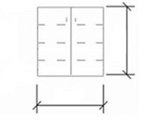
930
700

T77 – Skříňka dolní, policová, uzamykatelná 1 ks

- dolní policová skříňka – 1350/500/800 mm,
- z lam. DTD, tl. 18 mm, opatřená hranou ABS tl. 2 mm,
- namáhané hrany olepeny ABS hranou,
- nábytkový kluzák plastový
- použitý materiál snadno omyvatelný, dezinfikovatelný, ekologický, tepelně, chemicky a mechanicky odolný,
- uzamykatelná, 1 pár klíčů,
- barevné provedení: bílá

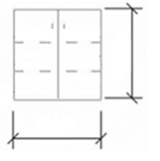
13500
800

T78 – Skříňka horní, policová, otevřená 1 ks

- horní policová skříňka – 420/250/500 mm,
- z lam. DTD, tl. 18 mm, opatřená hranou ABS tl. 2 mm,
- namáhané hrany olepeny ABS hranou,
- použitý materiál snadno omyvatelný, dezinfikovatelný, ekologický, tepelně, chemicky a mechanicky odolný,
- barevné provedení: bílá

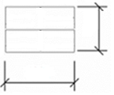
420
500

T79 – Skříňka dolní, policová, uzamykatelná 1 ks

- dolní policová skříňka – 900/500/2050 mm,
- z lam. DTD, tl. 18 mm, opatřená hranou ABS tl. 2 mm,
- namáhané hrany olepeny ABS hranou,
- uzamykatelná, 1 pár klíčů,
- nábytkový kluzák plastový
- použitý materiál snadno omyvatelný, dezinfikovatelný, ekologický, tepelně, chemicky a mechanicky odolný,
- barevné provedení: bílá

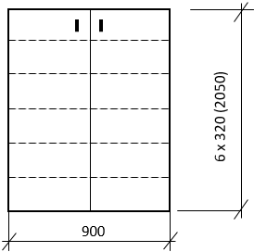

T80 – Skříňka horní, policová otevřená 6 ks

- horní policová skříňka – 800/380/700 mm,
- z lam. DTD, tl. 18 mm, opatřená hranou ABS tl. 2 mm,
- namáhané hrany olepeny ABS hranou,
- použitý materiál snadno omyvatelný, dezinfikovatelný, ekologický, tepelně, chemicky a mechanicky odolný,
- barevné provedení: výběr dle vzorníku

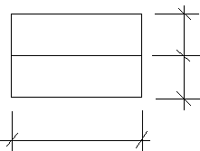
350
350
800

T81 – Nástěnný panel za lůžko 3 ks

- nástěnný panel za lůžko,
- rozměr 200x600 mm,
- z dřevotřískové desky potažené laminátem,
- použitý materiál snadno omyvatelný, dezinfikovatelný, ekologický, tepelně, chemicky a mechanicky odolný,
- barevné provedení: výběr dle vzorníku

T81A – Nástěnný panel za lůžko 1 ks

- nástěnný panel za lůžko,
- rozměr 800x600 mm,
- z dřevotřískové desky potažené laminátem,
- použitý materiál snadno omyvatelný, dezinfikovatelný, ekologický, tepelně, chemicky a mechanicky odolný,
- barevné provedení: výběr dle vzorníku

